"А моя мама придёт?" Адаптация к детскому саду
Часто ребенок тяжело привыкает к детскому саду из-за тревожности родителей, которые переживают за ребенка, оставленного в детском саду. Как он там? Не обидели ли его? Не плохие ли там воспитатель, нянечка, заведующий? Это родительское состояние на уровне подсознания передается малышу. Мама тревожиться, беспокоится, а малышу вдвойне хуже. Не тревожиться нужно, а помогать ребенку, а это значит, для начала, мыслить и думать позитивно. И тогда ваше хорошее настроение передастся ребенку, и процесс адаптации пойдет легче. Понятно, что все начинается с себя.
Дорогие родители! Возьмите на себя ответственность за легкую адаптацию своего ребенка к условиям детского сада. Скажите себе: «Я ответственна(ответственен) за легкую адаптацию моего ребенка к условиям детского сада». Так мы начнем работать над позитивной программой. Создайте полезную программу по адаптации к детскому саду самих себя и ваших детей и этим поможете своему ребенку легче освоиться в детском саду.
Итак, вы начали думать позитивно, взяли на себя ответственность за легкую адаптацию ребенка к детскому саду. А теперь создаем программу от первого лица, в настоящем времени, и обязательно позитивно. Программа должна состоять из позитивных фраз, предложений, игр, упражнений.
Предлагаем программу со следующими вариантами установок:
•Я принимаю и люблю выбранный мною детский сад.
•Я понимаю, это дом, в котором будет находиться малыш.
•Я вычерпываю разрушительные эмоции, слова, фразы сегодня-сейчас.
•Я веду себя спокойно и уверенно.
•Я уверен (уверена), что все есть и будет хорошо.
•Я помогаю своему ребенку стать здоровым.
•Я поддерживаю у ребенка хорошее, бодрое настроение.
•Я согласую совместно с воспитателями соблюдение одинакового подхода к ребенку в семье и детскому саду.
•Я запрещаю себе и другим в присутствии ребенка плохо отзываться о детском саде, чтобы ребенок не подумал: «Если там так плохо, почему я должен туда ходить?»
•Я обязательно знакомлюсь с воспитателями и нянечкой, ведь это люди, с которыми мой ребенок будет проводить большую часть дня.
•Я объясняю ребенку, для чего нужен дневной сон.
•Я надеваю ребенку одежду удобную, комфортную.
•Я помню – сегодня идет адаптация к детскому саду, это и так тяжело для моего малыша, и лишние потрясения ему совсем ни к чему.
•Я придумываю или изменяю, ритуал расставания со мной, чтобы ребенку было легче меня отпустить (например, помогает в этом новая игрушка, которую ребенок будет торопиться показывать друзьям.)
•Я запрещаю себе угрозы типа: «Если ты будешь плакать (плохо себя вести, плохо кушать и т. п.), я тебя из детского сада не заберу. Останешься там жить!
•Я запрещаю себе задавать ребенку вопросы, типа: «Не обижали ли тебя», «Не голодный ли ты?», «Не ругали ли тебя?»
•Я задаю вопросы персоналу в отсутствие ребенка.
•Я запрещаю себе обманывать ребенка (например, что я его заберу сразу после того, как он поест).
•Я делаю ребенку сюрпризы, забирая его раньше, без предупреждения.
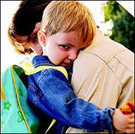Одной из эффективных форм помощи ребенку в адаптационный период является домашняя игра с ребенком в «Детский сад»
Добавляем в свою позитивную программу:
•Я играю с ребенком в «Детский сад»
В этой игре полезно использовать как игрушечных персонажей, так и живых лиц (например, соседских детей или родственников). Родители могут быть как в роли воспитателя, так и в роли детей – воспитанников детского сада.
Нарисуйте вместе с ребенком детский сад (воспитателя, нянечку, детей, игрушки, стол, за которым сидит ребенок, на столе обед). Обязательно раскрасьте рисунок цветными карандашами или красками.
Добавляем в свою позитивную программу:
•Я рисую с ребенком «Детский сад»
Слепите с ребенком из пластилина (воспитателя, нянечку, детей), всех кто ждет малыша в детском саду или лепите то, что его там ждет интересное (игрушки, книги, игры …)
•Я леплю с ребенком из пластилина «Детский сад»
•Я фотографирую с ребенком детский сад и рассматриваю с ним снимки.
Опыт работы показывает: у детей тяжело протекает адаптация к детскому саду и из-за боязни новизны, разлуки с матерью; воды; предметов туалета: мыла, полотенца, унитаза, а у некоторых детей присутствуют страхи еды, незнакомой кровати.
Подружиться с ванной комнатой помогут ребенку потешки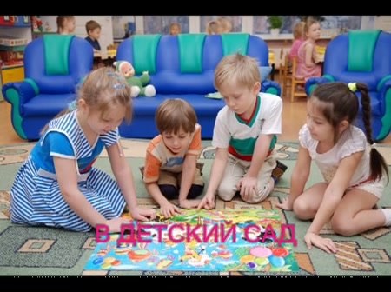
•Я читаю ребенку в ванной комнате потешки:
Знаем, знаем, да-да-да,
Где тут плещется вода.
Выходи, водица,
Мы пришли умыться!
Лейся на лошадки
По-нем-нож-ку.
Нет, не понемножку – посмелей,
Будем умываться веселей.
Из колодца принесла
Курица водицы,
И цыплята всей гурьбой
Побежали мыться.
Кран, откройся, 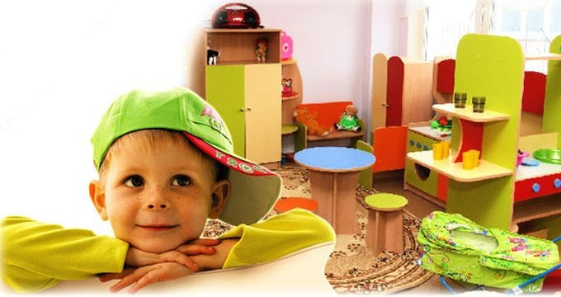
Нос, умойся!
Мойтесь сразу оба глаза!
Мойтесь, уши, мойся, шейка!
Шейка, мойся хорошенько!
Мойся, мойся, обливайся.
Грязь, смывайся! Грязь, смывайся!
Лейся, чистая водичка,
Ты умой мне чисто личико,
Шейку, ручки умывай!
Ничего не забывай!
Мылом, мылом чисто мойся,
Ни о чем не беспокойся.
Мыло не кусается,
Просто умывается.
Кто не моет руки с мылом
От среды и до среды,
На мохнатом полотенце
Отпечатаны следы.
Нам водичка – добрый друг,
Скажут люди все вокруг.
Мы на руки все польем,
А потом играть пойдем.
Говорим тебе: «Спасибо,
Ты даешь ребятам силу».
Водичка, водичка,
Умой мое личико.
Чтобы глазоньки блестели,
Чтобы щечки краснели,
Чтоб смеялся роток, Чтоб кусался зубок.
«Вот так, хорошо!»
Буль, буль, буль – журчит водица,
Вот так, хорошо, хорошо!
Все ребята любят мыться
Вот так, хорошо!
Руки с мылом мы помыли
Вот так, хорошо!
Нос и щеки не забыли
Вот так, хорошо!
Не ленились вымыть уши
Вот так, хорошо! 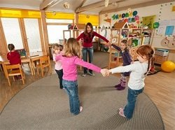
После вытерлись посуше
Вот так, хорошо!
Мы помылись, как большие,
Вот так, хорошо!
Вот мы чистые какие!
Вот так, хорошо!
Очень хорошо!
«Мыло»
Это – мыло! Без него
Не отмоешь ничего!
Нападут на нас микробы,
Отбиваться и не пробуй!
Надо руки с мылом мыть.
Главное - здоровым быть!
«Полотенце»
Это дети, полотенце, 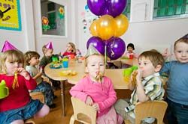
мохнатое, пушистое!
Иногда – ершистое!
Чтоб не капала водичка,
Руки вытирай и личико!
«Унитаз»
Очень нужный нам предмет
Приглашает в туалет.
Этот добрый унитаз,
Приглашает в гости нас.
Здесь терпенье ни к чему,
Лучше попросись к нему.
У него течет водица,
Сам промоет без следа,
Вот какая красота!
Перед сном, после обеда, ты всегда его проведай!
Ты не бойся никогда!
Заходи смелей всегда!
Питание определяет нормальное развитие ребенка, оказывает самое непосредственное влияние на его жизнедеятельность, рост, состояние здоровья и развитие».
•Я побуждаю ребенка принимать пищу в детском саду:
•Я помогаю ребенку строго соблюдать дома часы приема пищи.
•Я запрещаю себе в промежутках между приемами пищи давать детям сладости.
•Я готовлю дома блюда такие же, как и в детском саду, чтобы ребенку легче было привыкнуть к блюдам, приготовленным в детском саду.
•Я играю с ребенком в детский сад, где акцент делаю на прием пищи (например, в игре в детский сад, в который ходят животные и звери, хвалю собачку и петушка, которые уже съели кашу, а зайчика за то, что съел морковку и т. п.)
•Я читаю ребенку потешки:
Пошел котик на торжок, 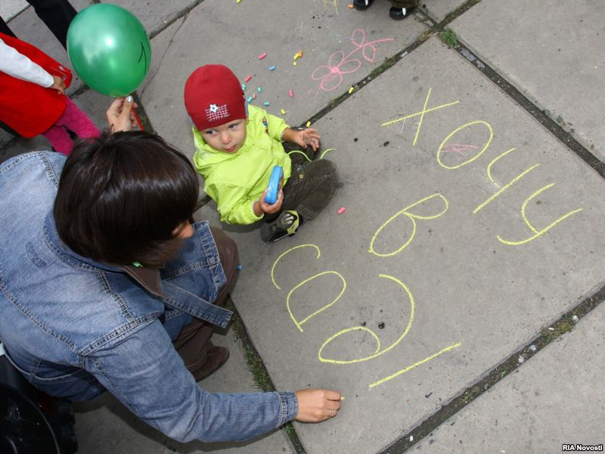
Купил котик пирожок,
Пошел котик на улочку,
Купил котик булочку.
Самому ли есть
Либо Бореньке снесть?
Я и сам укушу,
Да и Бореньке снесу.
Вкусно повар нам готовил,
Мы порадуем его:
Все съедим в своих тарелках,
Не оставим ничего.
Вот кораблик плывет,
Заплывает прямо в рот,
Глубоко, не мелко,
Корабли в тарелках,
Картошка, морковка
И крупы немножко.
Ну и каша!
Так в рот и просится. 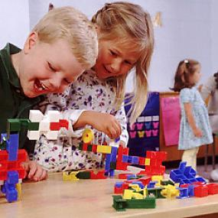
Нос и щеки наелись досыта.
Подбородку тоже досталась,
И мизинчик попробовал малость.
Чуточку съели лобик с макушкой,
Остальное докушали ушки.
Две маленькие белочки
Кушали с тарелочки.
Мама им из шишек
Напекла коврижек,
Из еловых веточек
Сделала котлеточек.
Вот как вкусно белочки
Покушали с тарелочки.
Ре6енок перестанет бояться кровати, засыпать в детском саду, если ему читать стихотворение «Спальня».
•Я читаю ребенку перед сном стихотворение: «Спальня»
«Спальня»
Это спальня! Здесь подружки:
Кровати, одеяла, подушки. 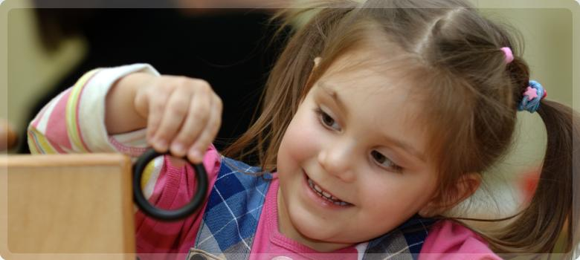
Иди, малыш! Тебя ждет кроватка,
Она согреет и усыпит тебя сладко!
На край кровати присядь,
И нежно одеяло погладь.
Голову на подушку положи,
И как лежать умеешь, покажи.
Удобно ли тебе лежать?
Пора глазки закрывать!
Одеяло ласково к щечкам прижимается,
Ручки, ножки, животик согреваются.
Баю-баю-баю-бай,
Спи малыш, засыпай!
Дорогие взрослые! Формируйте у себя и у ваших детей отношение к детскому саду, используя рекомендованные установки.
Прочитайте эту программу, осмыслите каждую фразу, примите ее душой. Заложите ее себе в подсознание, то есть самим себе, приняв ее, вы сможете механически следовать этой программе. И ваши дети будут ходить в детский сад с радостью.
Автор:
педагог-психолог МБДОУ д/с №82 Картамышева Ирина Станиславовна

